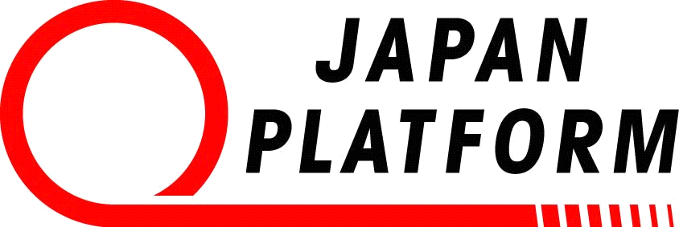
ジャパン・プラットフォーム
プレスリリース
www.japanplatform.org

ジャパン・プラットフォーム
東京都千代田区大手町1-6-1
大手町ビル266区
TEL:03-5223-8891 FAX:03-3240-6090

発行日2004年12月３０日
No. 2004－7

スマトラ島沖地震
ジャパン・プラットフォームが３か国に８団体を派遣

ジャパン・プラットフォーム（JPF評議会議長：大西 健丞）はスマトラ島沖で発生したマグニチュード9.0規模の地震に対して、地震発生の当日の12月26日にNGO派遣を決定し、翌日27日夜に、大西健丞評議会議長、外務省経済協力局上村司政策課長、中村安秀大阪大学教授らが参加し臨時評議会を開催しました。そして、12月30日の段階で、すでに８団体がインドネシア、スリランカ、インドの３か国にスタッフを派遣しました。現時点での事業規模は、総額約2,323万円にのぼっています。
現在のところ、現地の被災状況を把握し現地のニーズに適切に対応するための初動対応ミッションの派遣国は、インドネシア、スリランカ、インドの３か国。８団体14名のNGOスタッフが現地入りし、飲料水、食糧、生活用品、医療サービス、避難施設などのニーズを把握し、基本食糧の配布や生活物資の配給などを行う予定です。一部の観光地を除き、今回の地震や津波で大きな被害を受けた地域は、従来から道路や通信などのインフラの弱い地域であり、情報が明らかになるにつれ被害の広がりが予想されます。交通機関を乗り継いで被災地に入った日本のNGOは、現地のNGOや地方公共団体と協力しつつ、地域の住民のニーズに適合した緊急支援事業を展開する予定です。
なお、初動対応ミッションの概要は次ページの表のとおりです。

スマトラ沖地震被災者支援
(平成16年12月30日ＪＰＦ事務局)
【初動対応ミッションの概要】
調査対象国 | 実施団体 | 概 要 | 実施期間 | 事業費(円)
スリランカ | ＡＡＲ | 【調査項目】  - 現地被害状況の把握  - ﾛｼﾞｽﾃｨｯｸ等物資輸送可能性調査  - 緊急ﾆｰｽﾞ(衣食住に係る)調査  - 学校･病院等の公共ｻｰﾋﾞｽの状況把握  - 政府、国連機関、他NGOの支援状況  (調査地：ゴール、マタラ) | H16.12.28  H17. 01.04 | 1,412,000
スリランカ | ＢＨＮ | 【支援事業】  被災現場(3地域)での電話ｻｰﾋﾞｽ展開 | H16.12.29  H17. 01.08 | 2,232,000
スリランカ | ＢＨＮ | 【調査項目】  - 政府、国連機関等からの被災状況把握  - 通信インフラに係る現地被災状況把握  - 許認可関係等基礎情報把握  (調査地：ガレ、マタラ、ハンバントタ) | H16.12.29  H17. 01.08 | 2,232,000
スリランカ | ＪＥＮ | 【調査項目】  - 現地ニーズ調査(食料、NFI,公共施設等  - 活動実施体制の調査  - ﾛｼﾞｽﾃｨｸｽ調査  (調査地：ハンバントタ他) | H16.12.30  H17.01.08 | 1,995,920
スリランカ | ＮＩＣＣＯ | 【調査項目】  - 現地ﾆｰｽﾞ調査  食糧、飲料水、ｼｪﾙﾀｰ、医療品等の状況  - 実施体制の確立  国際NGO、政府、公共団体等との調整  (調査地：スリランカ南東部海岸地域) | H16.12.27  H17.01.05 | 1,584,170
スリランカ | ＳＣＪ | 【調査項目】  - 津波被害状況調査  - ﾛｼﾞｽﾃｨｯｸ等物資輸送可能性調査  - 衣･住に係る緊急ﾆｰｽﾞ調査  - 政府、国連機関、他NGOの支援状況  (調査地：マタラ、ハンバントタ) | H16.12.29  H17.01.05 | 922,320
スリランカ | 小 計 |  |  | 8,146,410
インド | ＡＤＲＡＪ | 【調査項目】  - 津波被害の状況  - 現地支援の状況及びﾆｰｽﾞ把握(食糧、NFI)  - 学校、病院等の公共施設の状況  - ﾛｼﾞｽﾃｨｯｸ等物資手配、輸送の状況  - 国際援助期間、地方行政機関との調整  (調査地：アンダマン、ニコバル諸島) | H16.12.29  H17.01.07 | 1,323,260
インド | ＷＶＪ | 【調査項目】  - 事業ﾆｰｽﾞ調査  (食糧、NFI、ｼｪﾙﾀｰ、公共施設等)  - 実施体制の確保  (国際機関・団体、地方行政機関、他NGO等との調整)  (調査地：チェンナイ) | H16.12.28  H17.01.06 | 751,700
インド | 小 計 |  |  | 2,074,960
インドネシア | ＰＷＪ | 【支援事業】  - 緊急配給事業(食糧、生活物資等)  1世帯あたり15日分の食糧(米、麺、油)  ･･･3000世帯分  生活物資(下痢薬、風邪薬、ﾋﾞﾆｰﾙｼｰﾄ他)  ･･･1000世帯分 | H16.12.27  H17.01.10 | 13,010,940
インドネシア | ＰＷＪ | 【調査項目】  - 現地ﾆｰｽﾞ調査等  (ﾅﾝｸﾞﾙ･ｱﾁｪ･ﾀﾞﾙｻﾑ州他) | H16.12.27  H17.01.10 | 13,010,940
合 計 |  |  |  | 23,232,310

